**CPU 1211C 接线图**

**CPU 1211C AC/DC/继电器 (6ES7211-1BE40-0XB0)**

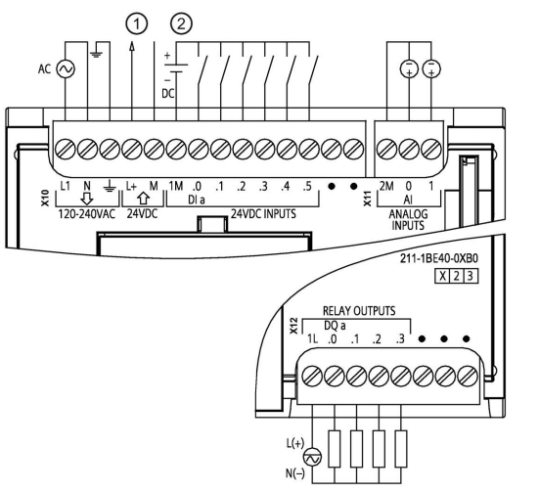

① 24 VDC 传感器电源

② 对于漏型输入将负载连接到“-”端（如图示）；对于源型输入将负载连接到“+”端

**CPU 1211C DC/DC/继电器 (6ES7211-1HE40-0XB0)**

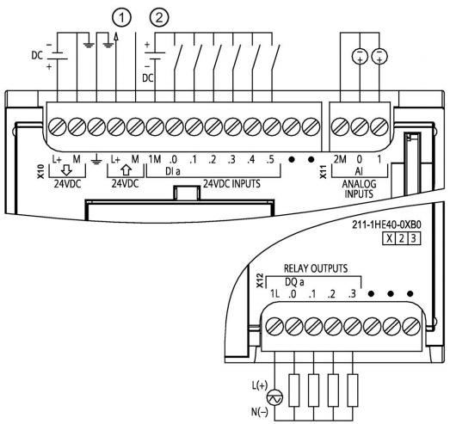

① 24 VDC 传感器电源

② 对于漏型输入将负载连接到“-”端（如图示）；对于源型输入将负载连接到“+”端

**CPU 1211C DC/DC/DC (6ES7211-1AE40-0XB0)**

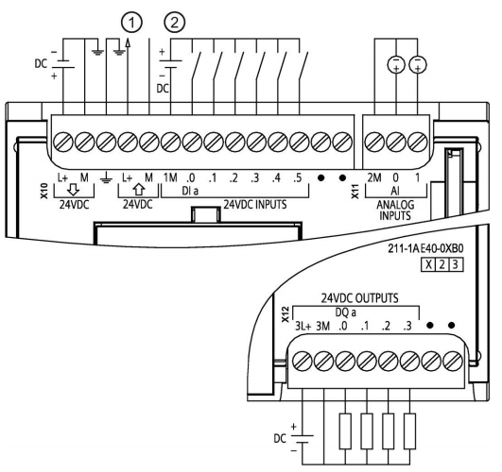

① 24 VDC 传感器电源

② 对于漏型输入将负载连接到“-”端（如图示）；对于源型输入将负载连接到“+”端

**CPU 1212C 接线图**

**CPU 1212C AC/DC/继电器 (6ES7212-1BE40-0XB0)**

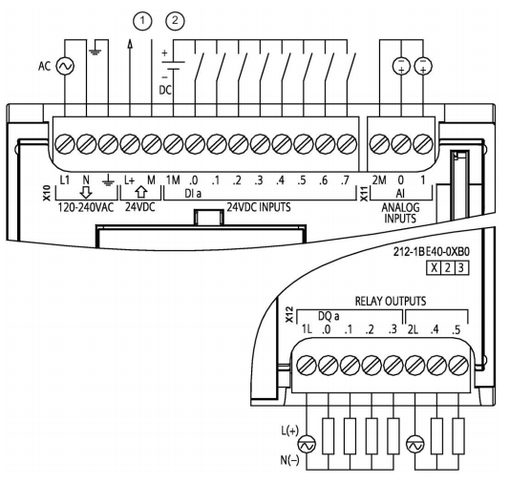

① 24 VDC 传感器电源

② 对于漏型输入将负载连接到“-”端（如图示）；对于源型输入将负载连接到“+”端

**CPU 1212C DC/DC/继电器 (6ES7212-1HE40-0XB0)**

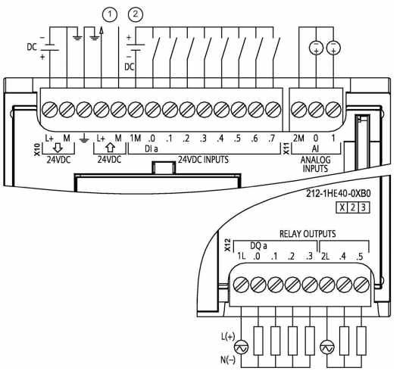

① 24 VDC 传感器电源

② 对于漏型输入将负载连接到“-”端（如图示）；对于源型输入将负载连接到“+”端

**CPU 1212C DC/DC/DC (6ES7212-1AE40-0XB0)**

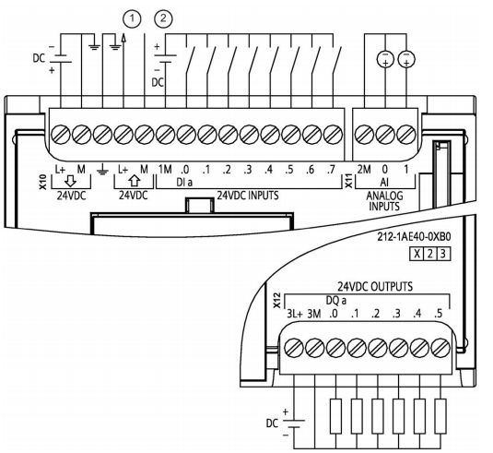

① 24 VDC 传感器电源

② 对于漏型输入将负载连接到“-”端（如图示）；对于源型输入将负载连接到“+”端

**CPU 1214C 接线图**

**CPU 1214C AC/DC/继电器 (6ES7214-1BG40-0XB0)**

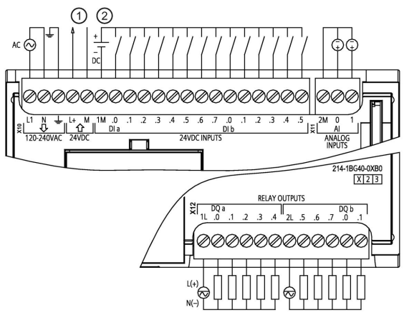

① 24 VDC 传感器电源

② 对于漏型输入将负载连接到“-”端（如图示）；对于源型输入将负载连接到“+”端

**CPU 1214C DC/DC/继电器 (6ES7214-1HG40-0XB0)**

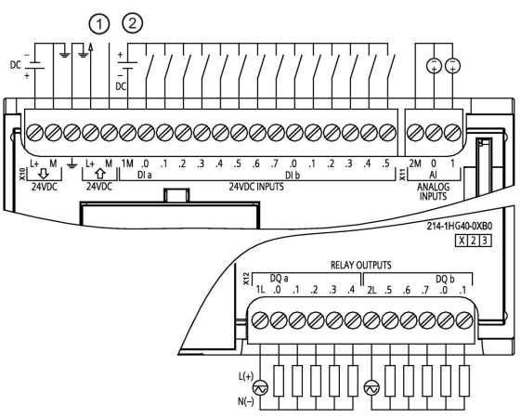

① 24 VDC 传感器电源

② 对于漏型输入将负载连接到“-”端（如图示）；对于源型输入将负载连接到“+”端

**CPU 1214C DC/DC/DC (6ES7214-1AG40-0XB0)**

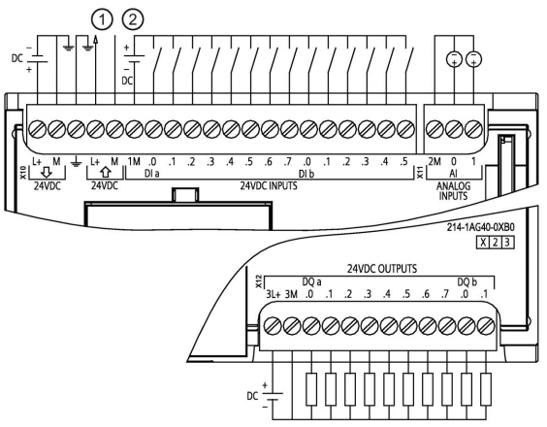

① 24 VDC 传感器电源

② 对于漏型输入将负载连接到“-”端（如图示）；对于源型输入将负载连接到“+”端

**CPU 1215C 接线图**

**CPU 1215C AC/DC/继电器 (6ES7215-1BG40-0XB0)**

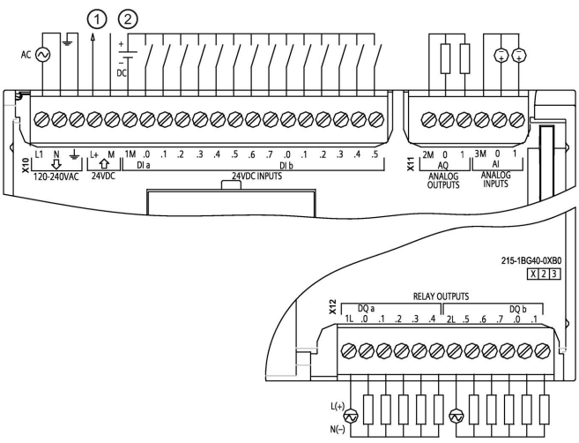

① 24 VDC 传感器电源

② 对于漏型输入将负载连接到“-”端（如图示）；对于源型输入将负载连接到“+”端

**CPU 1215C DC/DC/继电器 (6ES7215-1HG40-0XB0)**

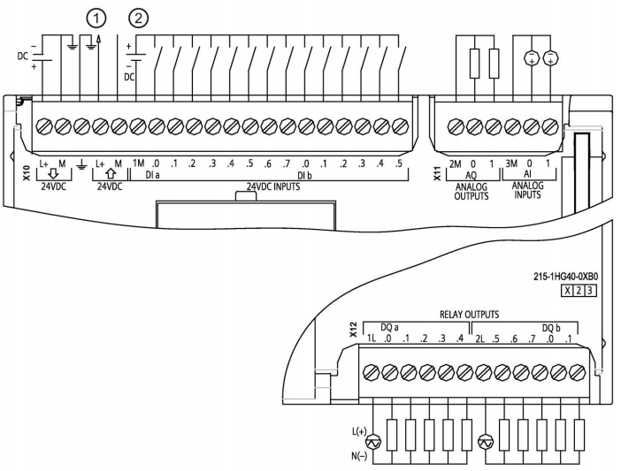

① 24 VDC 传感器电源

② 对于漏型输入将负载连接到“-”端（如图示）；对于源型输入将负载连接到“+”端

**CPU 1215C DC/DC/DC (6ES7215-1AG40-0XB0)**

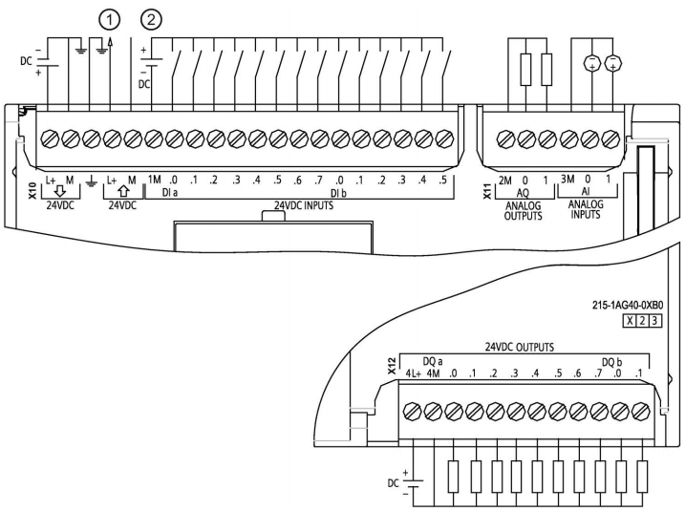

① 24 VDC 传感器电源

② 对于漏型输入将负载连接到“-”端（如图示）；对于源型输入将负载连接到“+”端

**CPU 1217C 接线图**

**CPU 1217C DC/DC/DC (6ES7217-1AG40-0XB0)**

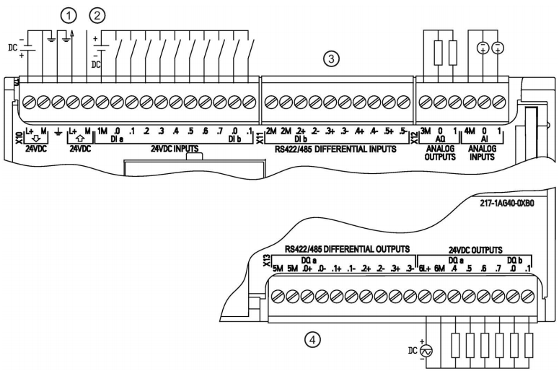

① 24 VDC 传感器电源

② 对于漏型输入将负载连接到“-”端（如图示）；对于源型输入将负载连接到“+”端

③ 5V差分信号输入

④ 5V差分信号输出

**常见问题**

http://www.ad.siemens.com.cn/productportal/prods/s7-1200_plc_easy_plus/06-IO/01-CPU/images/5.gif**1217C的 5V差分信号能不能当普通的DI/DO点使用？**

答：不能。详情可见《 S7-1200 系统手册 》的附录A

http://www.ad.siemens.com.cn/productportal/prods/s7-1200_plc_easy_plus/06-IO/01-CPU/images/5.gif**S7-1200 CPU 自带模拟量输入通道能否接入 0-20mA 电流信号？怎么接线？**

答：S7-1200 自带模拟量输入通道支持 0-10 V 电压信号。如果需要接 0-20mA 电流信号， 可并联 1个 500Ω 的电阻。

http://www.ad.siemens.com.cn/productportal/prods/s7-1200_plc_easy_plus/06-IO/01-CPU/images/4.gif **注意：使用 500Ω 电阻时，必须注意这种测量方式的功率消耗。 并确保电阻两端外加 DC 24 V 电压时，电阻功率消耗至少为 1.16 W。 同时， 此方法精度无法保证。**

以 S7-1200 自带模拟量输入通道接入常用的两线制传感器 4-20mA 电流信号为例， 如下图：

